【轨物方案】智控未来，运维无忧——操作机构机械特性物联网软硬件一站式解决方案

在工业4.0浪潮席卷全球的今天，制造业企业的数智化转型已非选择题，而是生存发展的必答题。作为深耕物联网与人工智能领域十余年的创新先锋，轨物科技（ThingCom）自2010年成立以来，始终以“产学研用”闭环加速创新成果转化为核心驱动力，致力于为制造业企业提供全方位的智慧运维解决方案。今天，我们聚焦工业领域的关键部件——操作机构，正式推出操作机构机械特性物联网软硬件一站式解决方案，旨在全程赋能企业技术创新与产品升级，让智能化转型之路更简单、更高效、更成功。

操作机构作为电力、新能源、装备制造等领域的核心执行部件，其性能稳定性与运行可靠性直接关系到整个系统的安全、效率与寿命。然而，传统运维模式往往面临诸多挑战：
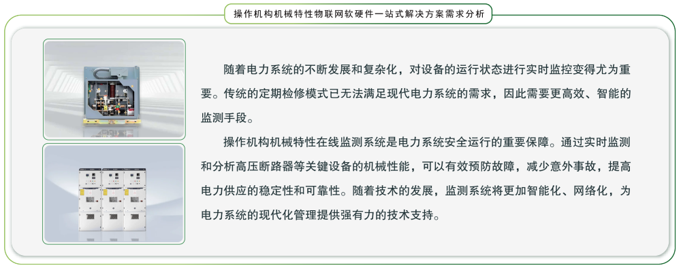
- 故障滞后，预警不足： 依赖定期巡检和故障后维修，难以提前发现潜在隐患，导致突发停机，损失惨重。
- 数据孤岛，信息缺失： 缺乏实时、全面的机械特性数据采集，设备状态“黑匣子”，运维决策缺乏科学依据。
- 维护成本高，效率低下： 过度维修或维修不足并存，人工成本高，故障定位与排除耗时长。
- 寿命预测难，优化空间大： 无法精准评估设备剩余寿命，难以制定科学的维护计划和升级策略。
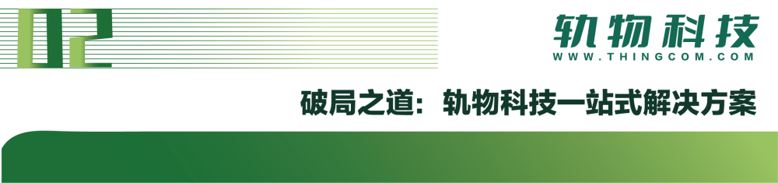

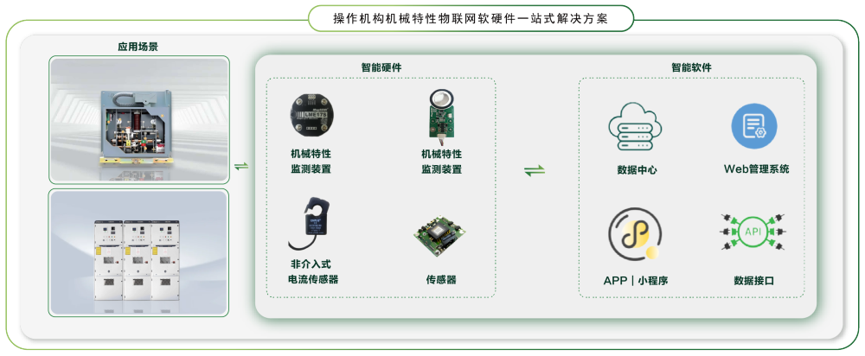
轨物科技凭借在物联网感知、边缘计算、人工智能算法及大数据平台构建方面的深厚积累，打造了从传感器到云平台，从数据采集到智能分析，再到可视化运维的操作机构机械特性物联网软硬件一站式解决方案。该方案致力于打通数据链、应用链，实现操作机构全生命周期的智能化管理。
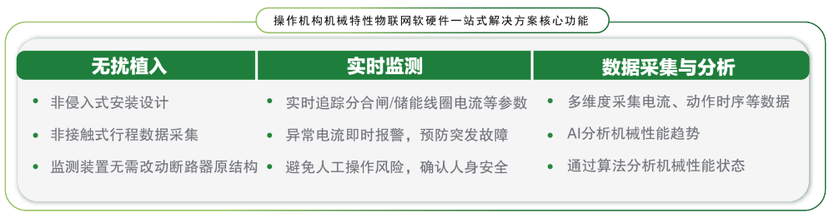
1. 硬件层：精准感知，数据基石
- 高精度传感器矩阵： 针对操作机构的振动、温度、位移、转速、扭矩、电流/电压等关键机械特性参数，提供定制化的高精度、高可靠性传感器（如加速度传感器、温度传感器、角位移传感器等），确保数据采集的准确性与完整性。
- 智能边缘网关： 部署具备边缘计算能力的网关，实现对原始数据的实时预处理、本地存储、智能分析及边缘预警，减轻云端压力，提升响应速度。
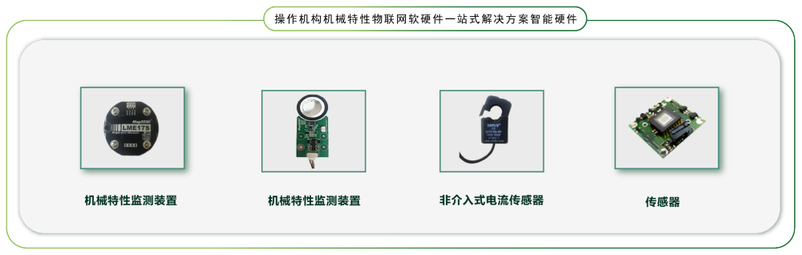
2. 软件与平台层：智能分析，价值赋能
- 物联网数据采集与传输平台： 稳定、高效地汇聚来自前端传感器的多源异构数据，确保数据传输的实时性与安全性。
- AI驱动的机械特性分析引擎： 运用先进的机器学习与深度学习算法，对采集到的海量数据进行深度挖掘，实现：
1、实时状态监测： 直观展示操作机构运行状态，参数异常即时告警。
2、故障诊断与预测性维护： 精准识别早期故障特征，预测设备潜在故障风险，变“被动维修”为“主动预警”。
3、健康度评估与寿命预测： 构建设备健康度模型，科学评估设备剩余寿命，指导运维计划制定。
4、性能优化与能效分析： 分析操作机构运行参数，提供优化建议，提升运行效率，降低能耗。
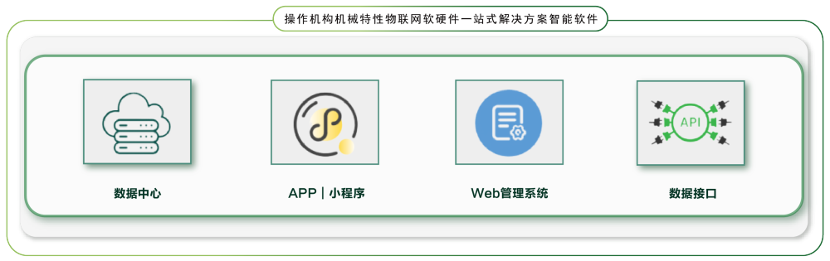
3. 应用层：场景落地，全程陪伴
- 可视化运维管理平台（Web/移动端）： 提供直观的数据看板、趋势分析、报表生成等功能，支持多级权限管理，让管理者一目了然，决策有据可依。
- 定制化行业解决方案： 结合新能源、电力、装备制造等不同行业特性，提供针对性的应用模块和场景化解决方案，深度贴合客户业务需求。
- 专家支持与持续优化： 轨物科技资深工程师团队提供方案部署、系统调试、操作培训及后续的技术支持。同时，基于运行数据持续迭代优化算法模型，确保方案长期有效。
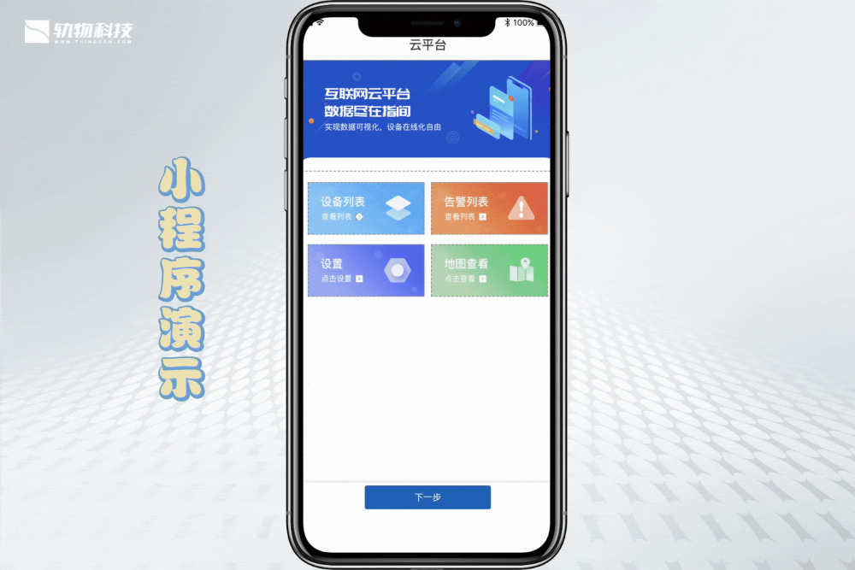


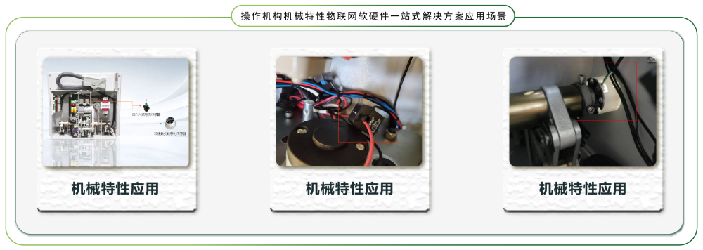
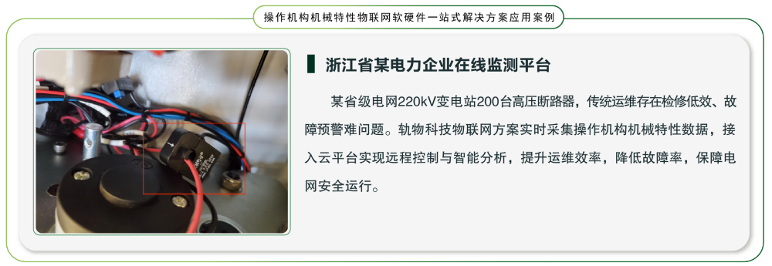
场景：220kV变电站200台高压断路器痛点：检修效率低、故障预警缺失方案：
- 部署轨物科技机械特性监测装置286套
- 接入云端智能运维管理平台成果：⏱ 运维响应效率提升300%🔧 年度故障率下降82%💰 单站节省运维成本超200万元/年

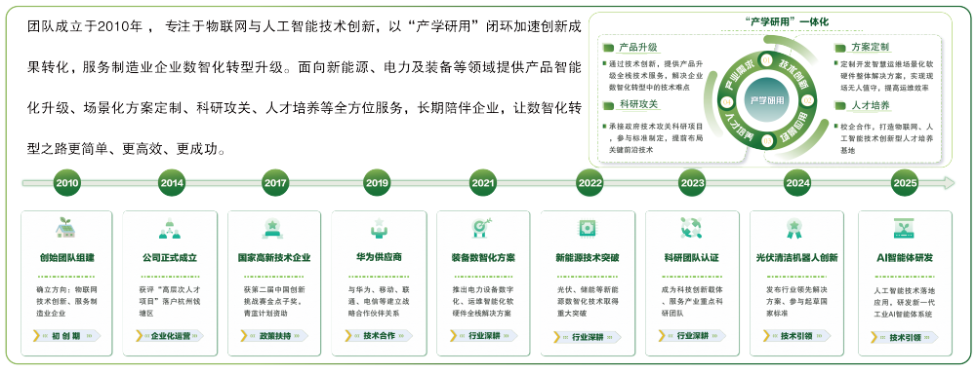
- 十余年技术沉淀： 自2010年起深耕物联网与AI，积累了丰富的行业经验和技术能力。
- 产学研用创新闭环： 依托强大的研发团队与高校、科研机构深度合作，确保技术领先；同时紧密贴合市场需求，加速成果转化，让创新真正服务于工业。
- 一站式服务能力： 提供从传感器、硬件网关到云平台、软件分析、应用开发及运维支持的全程服务，客户无需东奔西跑，省心省力。
- 赋能客户成功： 我们不仅提供产品，更提供长期陪伴式服务，助力企业实现技术创新、产品升级和运营效率提升，共同迈向智能制造新征程。
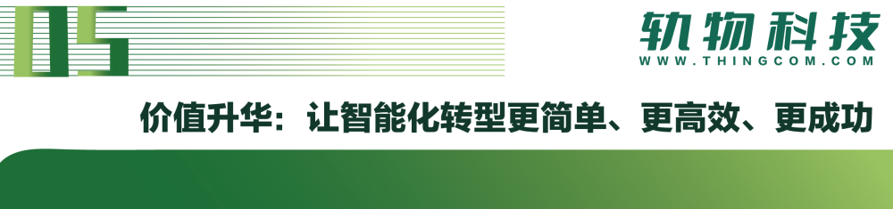
引入轨物科技操作机构机械特性物联网软硬件一站式解决方案，将为您的企业带来：
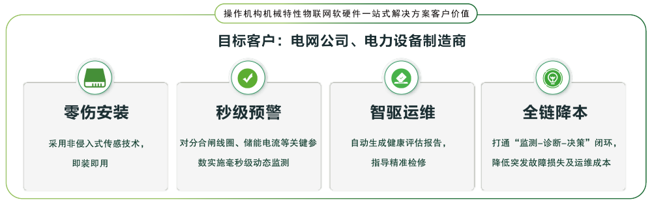
- 降低运维成本： 减少非计划停机，优化备品备件库存，降低人工维护成本。
- 提升设备可靠性： 实现故障早发现、早处理，保障生产连续性。
- 延长设备寿命： 科学的维护和性能优化，充分发挥设备潜能，延长使用寿命。
- 优化决策效率： 基于数据的洞察，提升管理决策的科学性和前瞻性。
- 增强核心竞争力： 通过智能化手段提升产品品质和服务水平，在市场中占据先机。
从2010到2025，轨物科技始终坚守创新初心，聚焦物联网与人工智能技术的融合应用。此次操作机构机械特性物联网软硬件一站式解决方案的推出，是我们助力制造业企业数智化转型的又一重要里程碑。
我们坚信，通过轨物科技的先进技术与专业服务，您的操作机构运维将迈入智能化、高效化的新纪元，让每一次操作都精准可控，每一次运行都安心无忧。
